Presscloud lanceert Smart Search: een nieuwe standaard in PR
Het Amsterdamse PR-platform Presscloud zet met de introductie van de Smart Search-functie opnieuw een baanbrekende stap in de wereld van public relations. Deze geavanceerde zoekoptie maakt het samenstellen van perslijsten makkelijker en accurater, wat essentieel is voor het bereiken van de juiste journalisten en het maximaliseren van publicatiemogelijkheden.

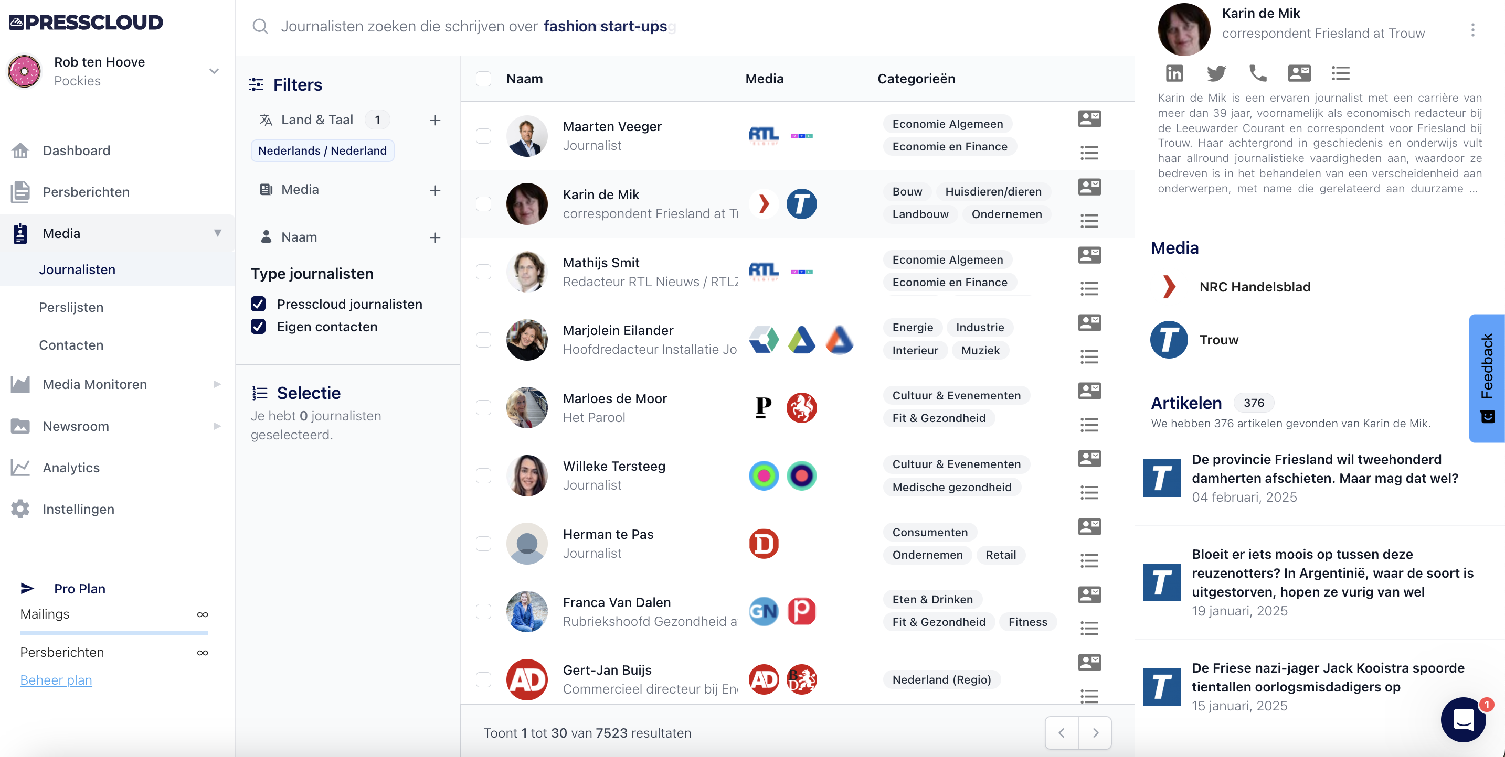

Innovatie in de PR-sector
Smart Search gaat verder dan traditionele categoriseringen zoals Kunst & Cultuur, Tech of Sport. Gebruikers kunnen nu direct zoeken op specifieke termen of onderwerpen, zoals "cybersecurity". Dit zorgt ervoor dat ze journalisten kunnen vinden die recent over deze onderwerpen hebben geschreven. Deze functie toont ook de artikelen die een match vormen met de zoekopdracht, waardoor gebruikers nauwkeurig kunnen bepalen welke journalisten het meest relevant zijn voor hun bericht.
"Onze Smart Search is echt de eerste van haar soort. We zijn bijzonder trots op deze ontwikkeling," zegt Timon Hendriks, directeur van Presscloud. "Het stelt onze gebruikers in staat om met ongekende precisie hun perslijsten samen te stellen, wat de kans op succesvolle publicaties aanzienlijk vergroot. Dit is een belangrijke stap om te zorgen dat elk verhaal zijn weg vindt naar de juiste ogen en oren."
Een nieuw tijdperk voor PR en media
Presscloud, dat zich richt op het moderne digitale tijdperk, combineert traditionele PR-strategieën met vooruitstrevende AI-technologieën. Het platform biedt bedrijven de mogelijkheid om overtuigende verhalen te creëren en te delen met de juiste doelgroep. Met een database van maar liefst 80.000 mediacontacten in Europa en de Verenigde Staten, garandeert Presscloud een optimaal afgestemd bereik.
Met realtime analyses na het versturen van persberichten kunnen gebruikers moeiteloos de impact van hun PR-inspanningen evalueren. Deze alles-in-één oplossing helpt zowel startups als gevestigde merken hun verhaal te vertellen met slechts enkele klikken, en toont aan dat innovatie binnen PR niet alleen mogelijk is, maar ook essentieel.
Presscloud blijft zich inzetten om de kloof tussen merken en media te overbruggen en het landschap van public relations te transformeren met technologieën die gebruikers centraal stellen. Smart Search is de nieuwste stap op deze reis, waarbij precisie en effectiviteit in persrelaties opnieuw gedefinieerd worden.

Over: Presscloud
Presscloud is een alles-in-een PR-platform dat is ontworpen voor het moderne digitale tijdperk. Wij combineren traditionele PR-strategieën met geavanceerde AI-technologie en bieden bedrijven de mogelijkheid om overtuigende verhalen te schrijven en het juiste publiek te bereiken. Met een uitgebreide database van mediacontacten in Europa en de VS zorgt ons platform voor een nauwkeurig afgestemd bereik. Ook na het versturen van persberichten, biedt Presscloud realtime analyses, waardoor gebruikers een duidelijk inzicht krijgen in hun PR-impact. Presscloud is opgericht om startups en gevestigd merken hun verhaal te laten vertellen middels een paar klikken op de knop.

Newsroom
Bekijk het volledige persbericht inclusief meer foto's en video's in onze Newsroom.
Bekijk het volledige persbericht
Bekijk alle voorgaande persberichten

Contact information
Name: Timon Hendriks
Email: timon@presscloud.ai
Phone: 0683572060

